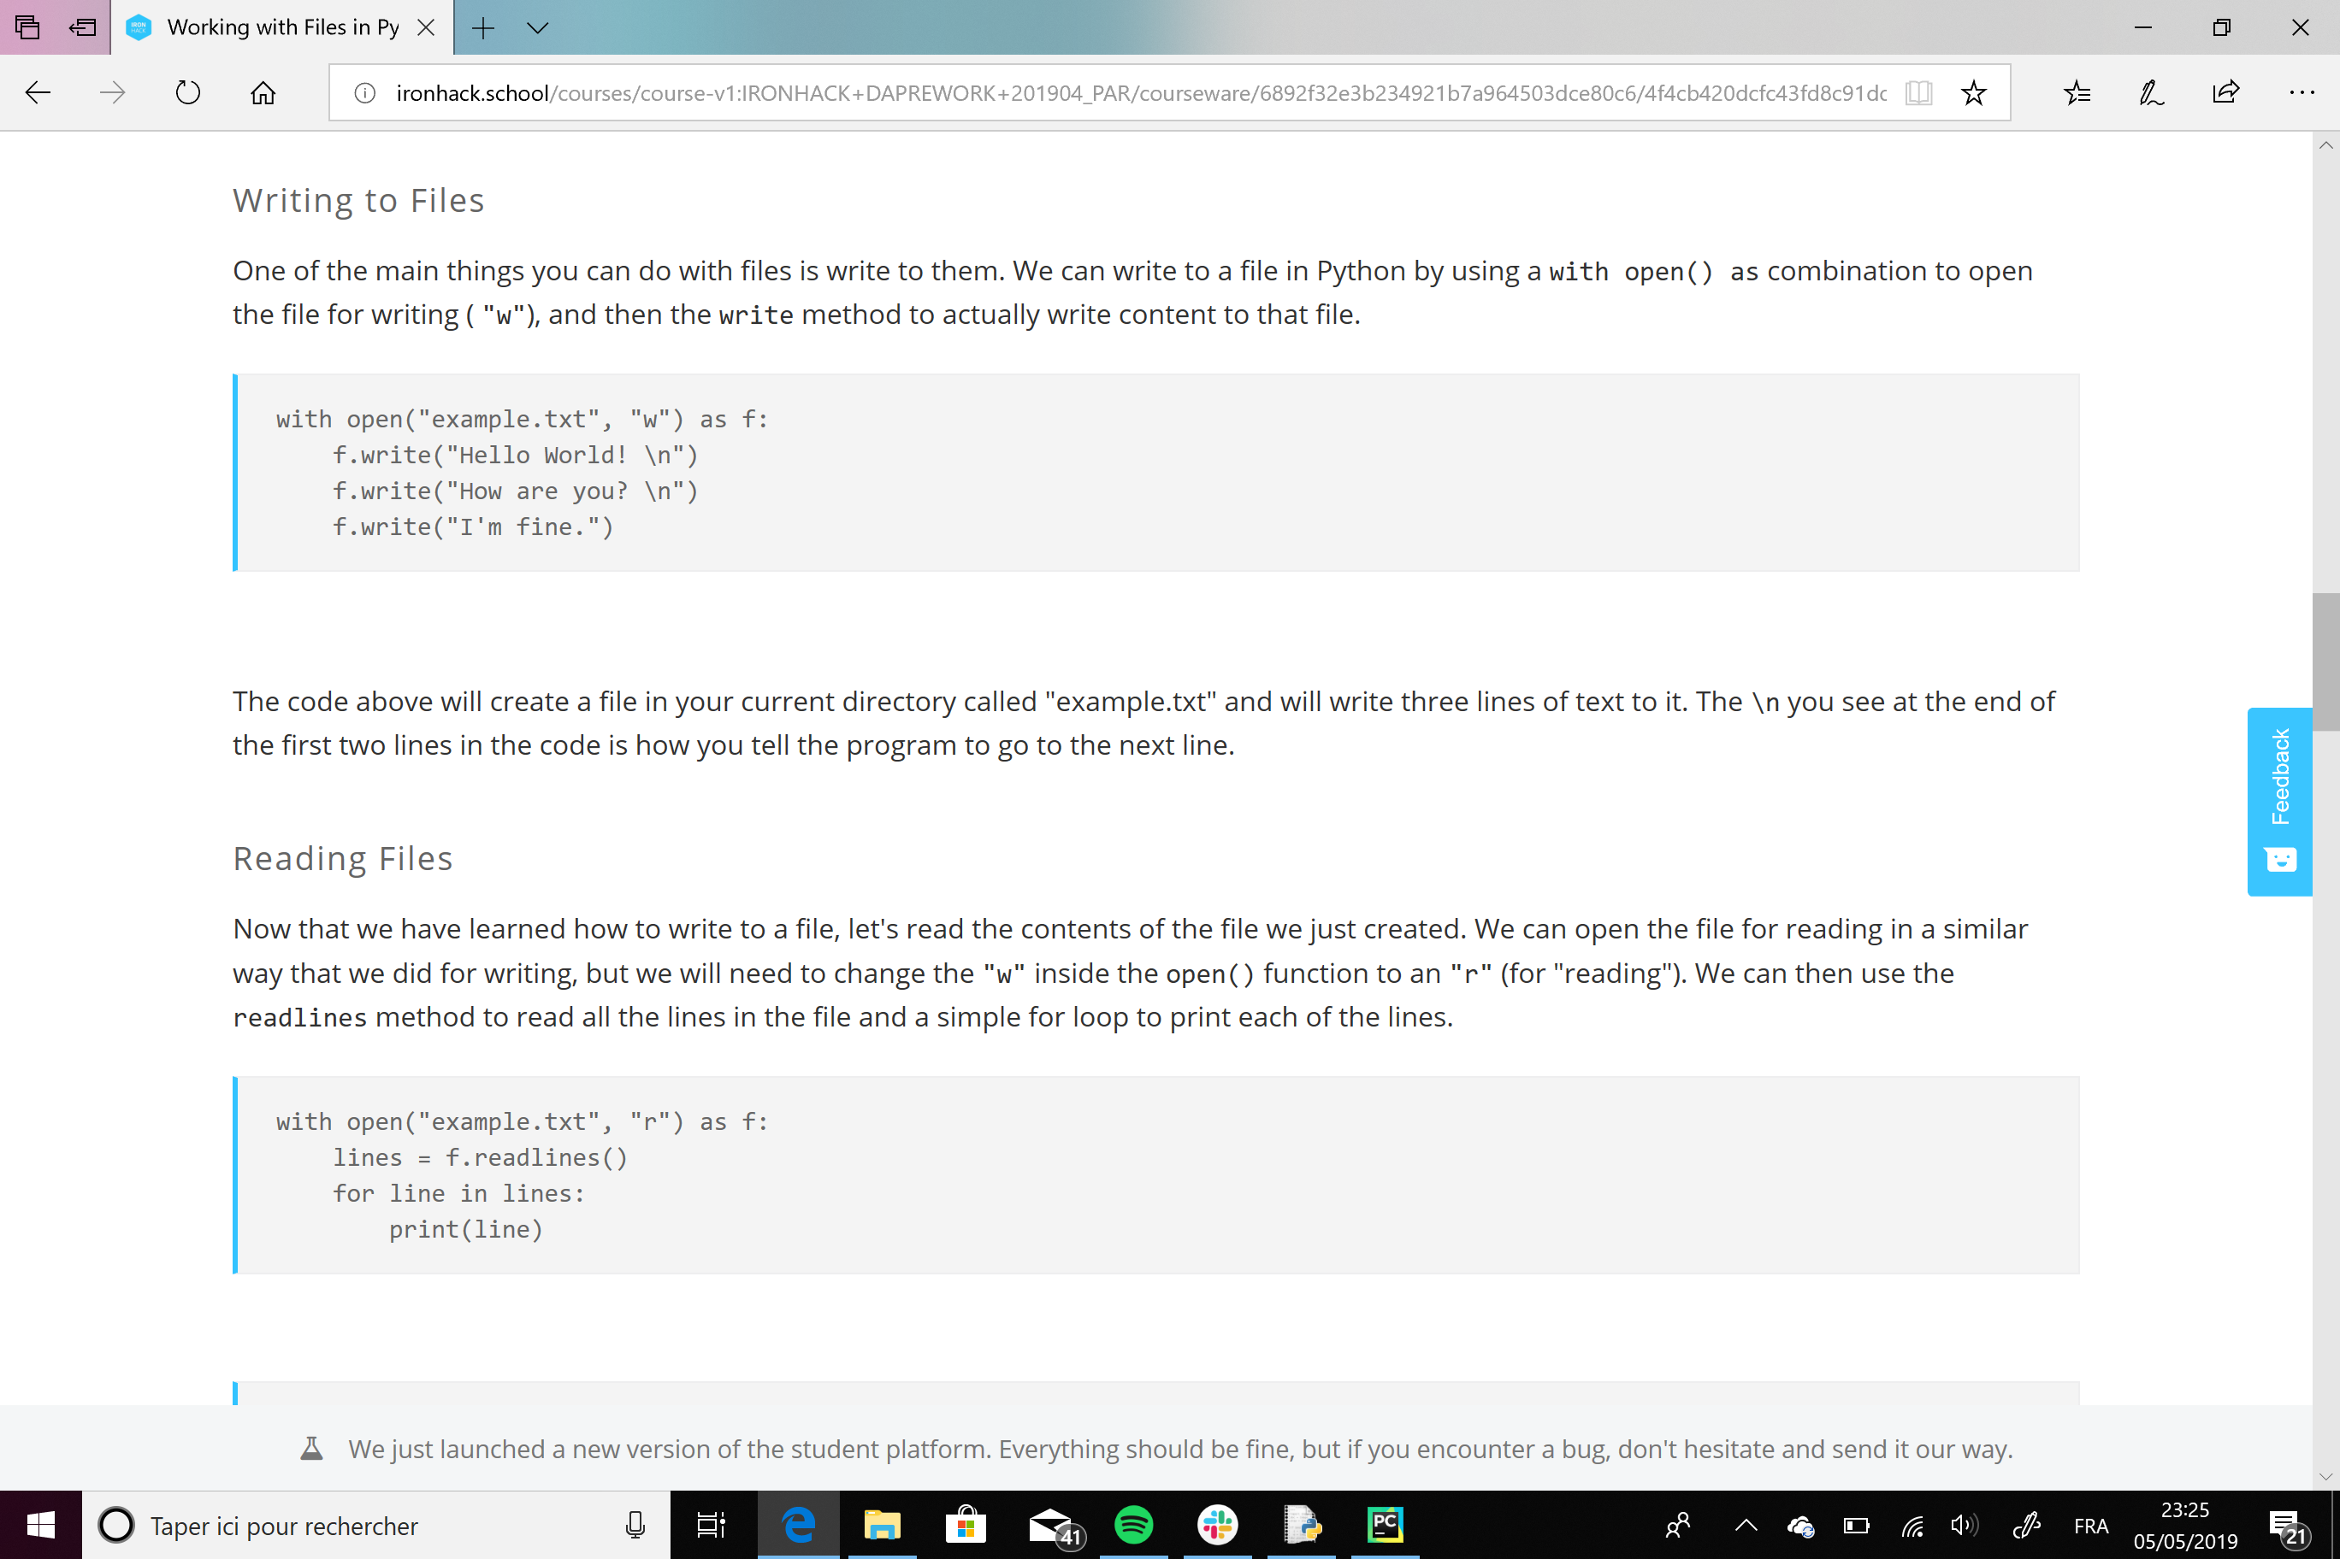

Jusque-là j’avais pigé…

J’ai fait les manips sur IDLE

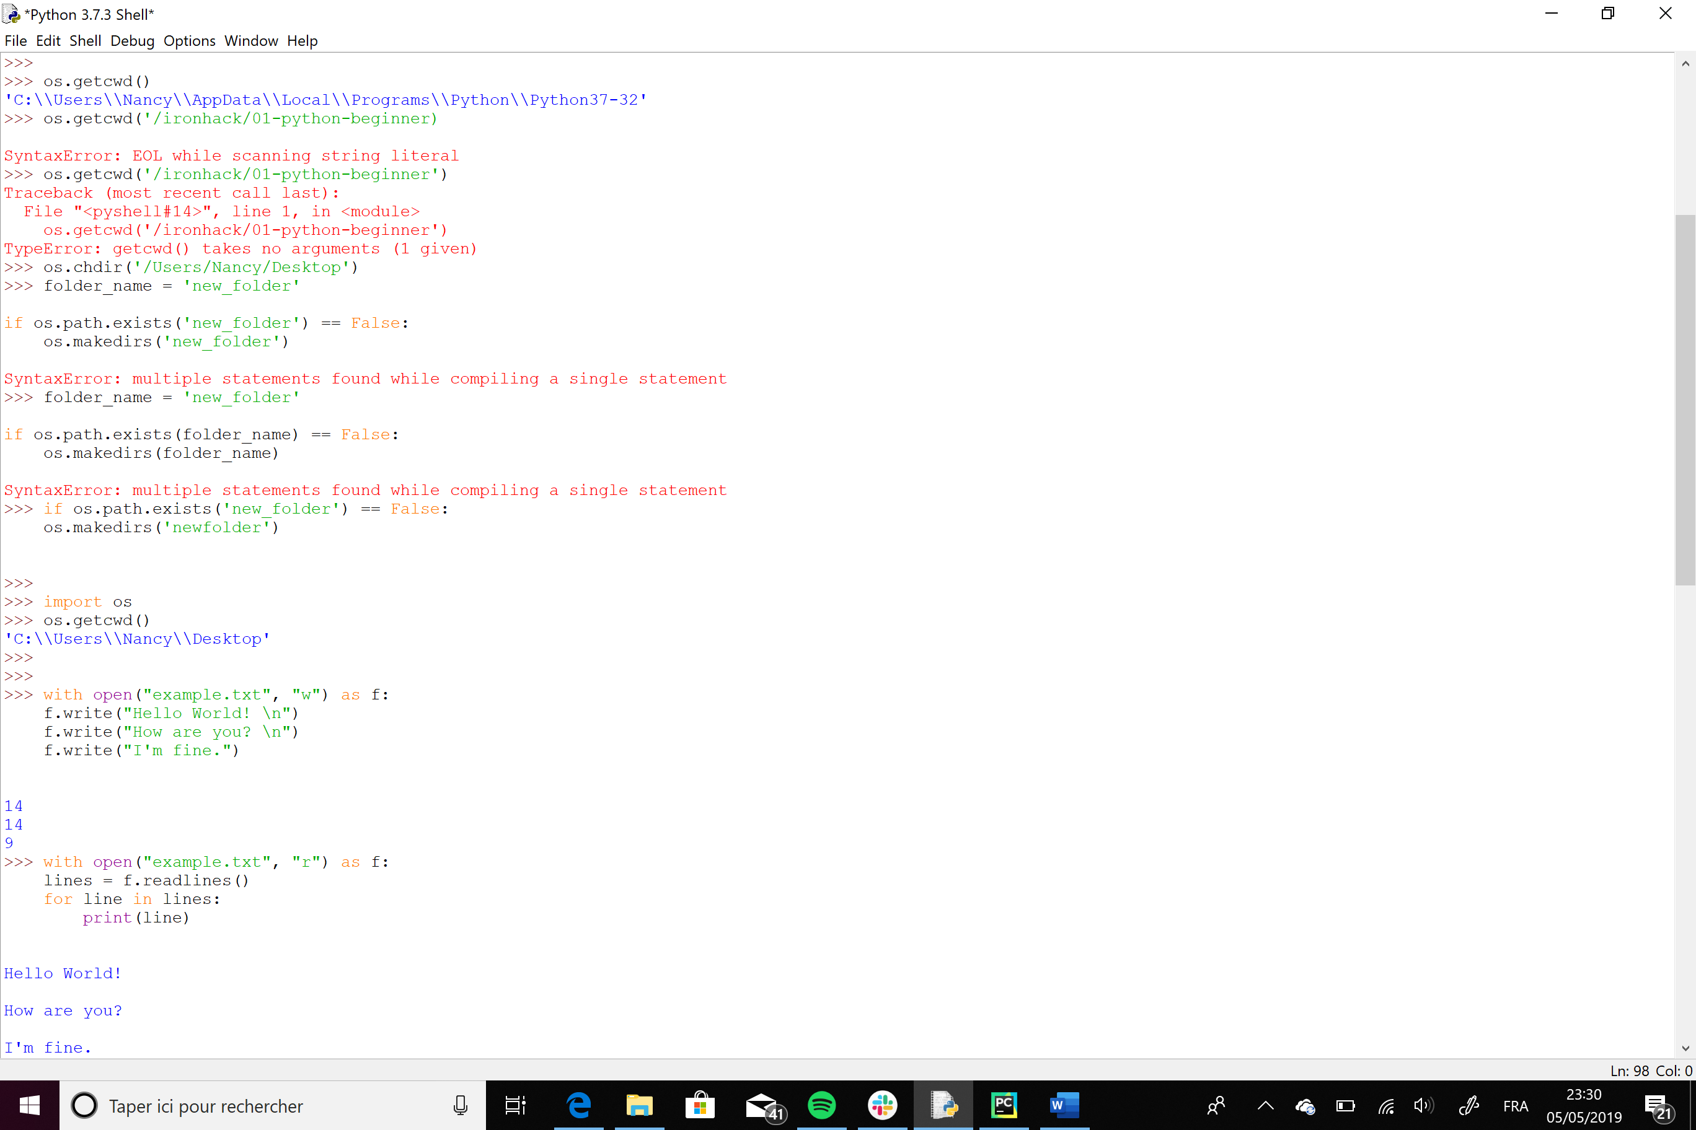

Il est maintenant question d’utiliser un fichier CSV.

Sauf que je ne comprends pas ce qu’on appelle un terminal. Je dois rechercher le fichier.csv en utilisant la commande echo… sauf que sur IDLE ça ne fonctionne pas, sur le terminal de windows non plus… j’ai tenté pycharm sans succès.

En fait il m’est difficile de comprendre le sens de toutes ces applications et le langage utilisé.

1/ peux-tu m’expliquer comment faire pour lire le fichier stp ? Je t’ai mis en dessous mon « cours ».

2/ peux-tu m’expliquer les liens entre :

* git
* git hub
* pycharm
* anaconda
* jupiter notebook
* my sql
* python et IDLE

